2.黄淮小麦智能微灌水肥精准调控与全程机械化单产提升技术

摘要：针对黄淮海地区冬小麦生产中存在的水资源短缺、水肥利用效率低、劳动力成本攀升及单产提升受限等突出问题，本技术融合智能微灌水肥一体化系统、北斗导航精准作业、智慧决策平台及全程机械化装备，通过"感知-决策-执行"的闭环管理，实现水肥精准供给与农艺农机深度融合。该技术可使亩产提高10%-15%，节水30%-50%，节肥15%-20%，减少人工投入70%以上。目前已在山东、河南、河北、陕西等省份推广1000万亩，为黄淮海地区冬小麦单产提升与可持续发展提供了有效解决方案。
一、技术概述
（一）背景情况 （研发推广背景、解决的主要问题等）
黄淮海地区是我国冬小麦主产区，种植面积占全国60%以上，但水资源总量仅占全国6%，干旱缺水与水肥管理粗放问题突出。传统漫灌方式水分利用效率不足60%，氮肥偏生产力仅30%-40%，加之农村劳动力短缺，严重制约小麦单产与效益提升。本技术以智能微灌水肥一体化系统为核心，集成北斗导航播种、全程机械化作业与智慧决策平台，破解了水肥供需不匹配、管理粗放、生产效率低等关键技术难题，推动冬小麦生产向精准化、智能化与高效化转型。
（二）推广应用情况
近3年，该技术依托全国农业技术推广服务体系与现代农业科技试验示范基地，在黄淮海地区的山东泰安、河南安阳、河北邯郸、陕西乾县等10市25县开展规模化应用。累计建立核心示范区120个，辐射推广面积达1000万亩。其中，河南省新乡市推广5万亩，实现亩节水50-70立方米、亩增产50-75公斤；山东省泰安市示范田亩产突破650公斤，较常规种植增产15%。全国农业技术推广服务中心将该技术纳入《小麦水肥一体化单产提升技术方案》，并联合省级农技推广站开展跨区域集成示范。
（三）技术效果
1.增产增效：亩增产50-100公斤，增产率10%-15%，亩均增收200-300元。
2.节水节肥：灌溉用水量减少30%-50%，氮肥利用率提高至55%以上，磷钾肥利用率提升15%。
3.生态效益：降低氨挥发26%、N₂O排放19%，土壤有机碳年均提升2.7%，减轻面源污染。
4.省工增效：减少人工投入70%，作业效率提高3-5倍。
（四）入选和获奖情况
该技术核心成果于2023年通过中国农学会鉴定，评价为"国际领先水平"。
2018-2020年连续入选山东省农业主推技术（鲁农科技字〔2018〕32号等）。
2022-2025年入选陕西省农业主推技术（陕农便函〔2022〕286号等）。
2025年被全国农技中心纳入《小麦水肥一体化单产提升技术方案》并印发全国。
二、技术要点
（一）智能微灌水肥一体化系统配置
1.系统构成：
水源工程：机井/渠首配套水位传感器、离心+网式过滤器（过滤精度≤120目）。
首部枢纽（图1）：智能变频泵（压力0.2–0.4 MPa）、EC/pH实时调控施肥机（配液精度±5%）、物联网网关。
输配管网：
干管：PVC管（管径90–125 mm，埋深80–120 cm）。
支管：PE软管（管径40–60 mm）。
灌水器：滴灌带（流量1.0–2.0 L/h，间距30–60 cm）或微喷带（喷幅1.8–2.0 m）。
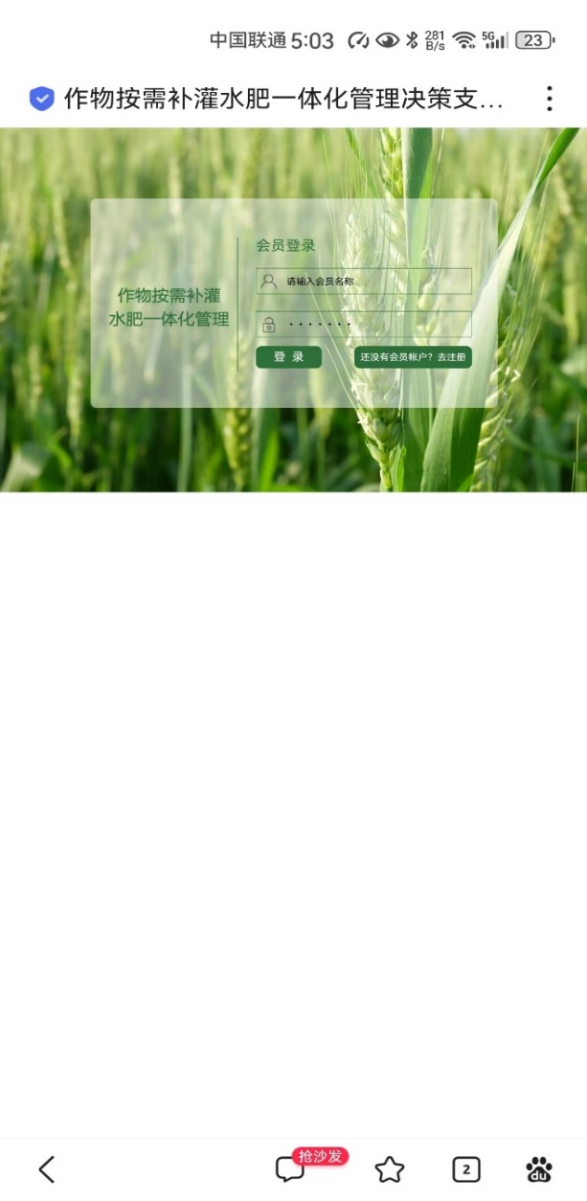
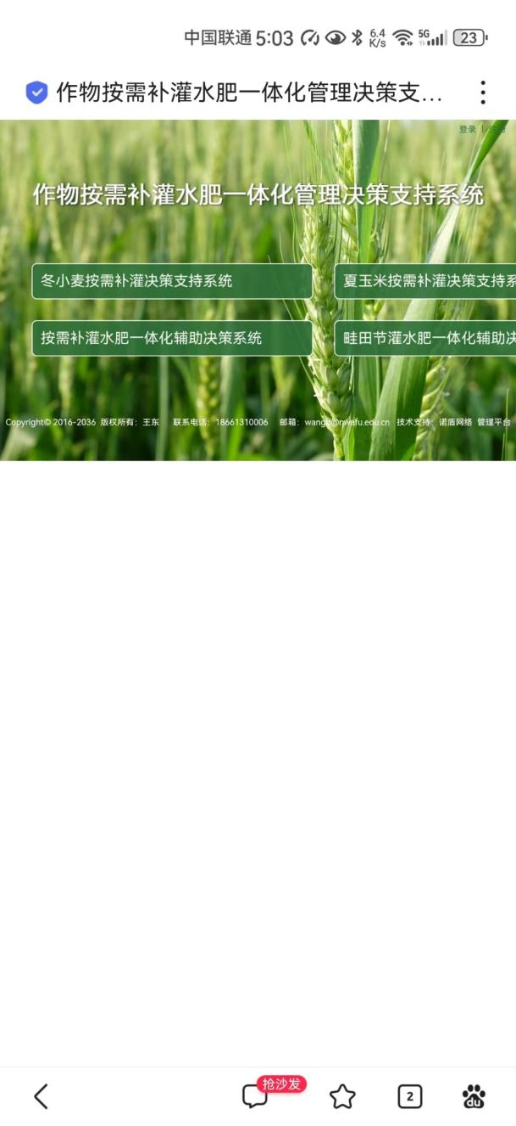
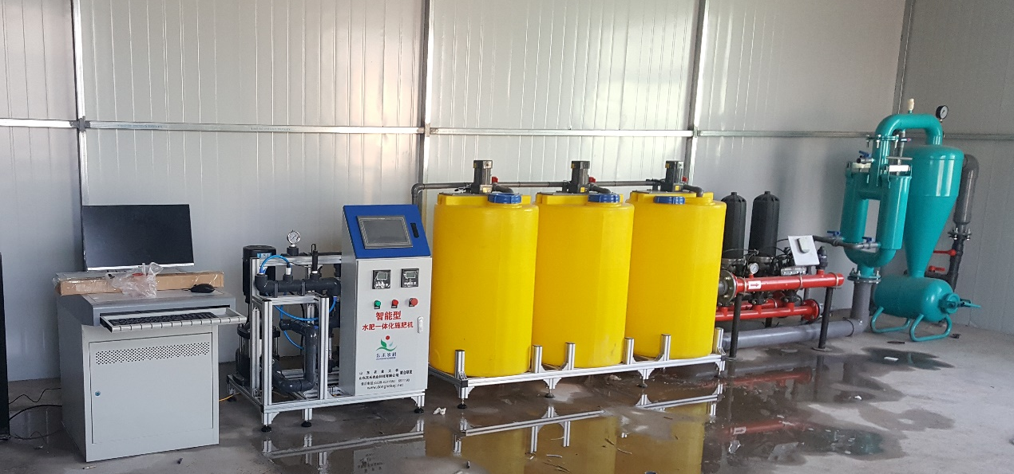
图1 智慧灌溉水肥一体化系统首部枢纽
图2 冬小麦按需补灌水肥一体化管理决策支持系统
智慧管控平台：部署土壤墒情仪（0–60 cm多层监测）、气象站、作物长势摄像头，通过决策支持系统（http://www.cropswift.com/，图2）与手机APP实现远程控制。
2.设备选型：
砂质土：选用大流量滴灌带（1.5–2.0 L/h），间距30 cm。
黏土：选用小流量滴灌带（1.0–1.2 L/h），间距40 cm。
壤土：选用小流量滴灌带（1.0–1.2 L/h），间距60 cm。
（二）北斗导航精准播种与铺管
1.精细整地：玉米秸秆粉碎还田后，旋耕深度≥15 cm，每3年深松1次（深度35 cm），确保耕层上虚下实。
2.科学选种：选用通过审定的节水耐旱、耐密抗倒品种（如"济麦22""郑麦1860""西农511"等），种子包衣处理防治茎基腐病、纹枯病。
3.精量播种：
适期适墒：土壤相对含水量70%–80%时播种，播深3–5 cm。
北斗导航播种：采用带铺管功能播种机，一次性完成播种与浅埋滴灌带铺设（黏土埋深2–3 cm，砂土4–5 cm）。
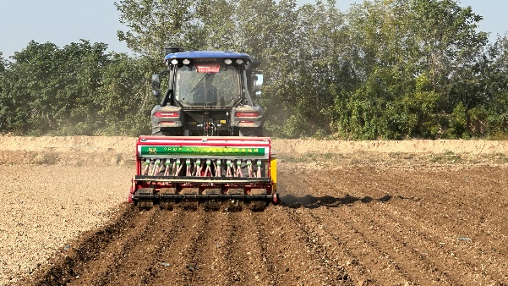
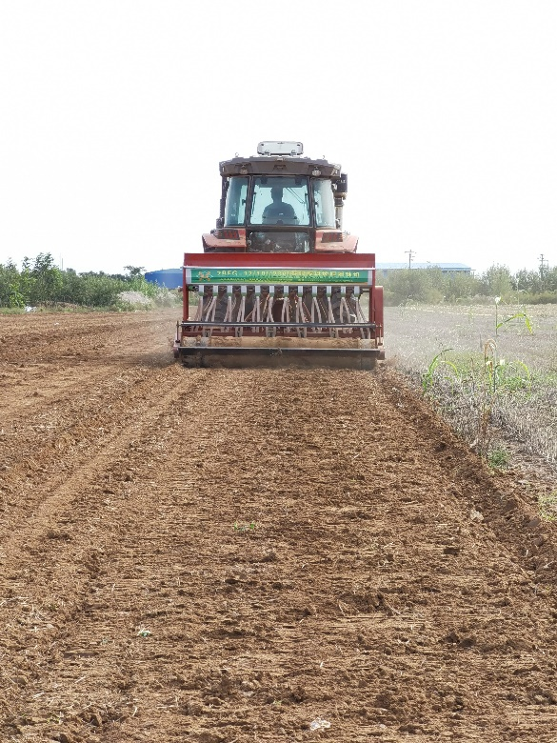
群体调控：基本苗15–20万/亩，晚播田每延迟1天增加0.5 kg/亩播量。
图3 小麦分层施肥联合精密耕播机
（三）水肥精准调控
1.灌溉决策：基于土壤墒情与作物模型，在关键生育期（播种、拔节、孕穗、灌浆）实施按需补灌，全生育期灌水3–5次，定额90–150立方米/亩。
2.施肥策略：
总养分：氮（N）15–16 kg/亩、磷（P₂O₅）8–10 kg/亩、钾（K₂O）6–8 kg/亩。
基追比例：氮肥40%基施+60%追施（拔节40%、孕穗30%、扬花20%、灌浆10%）；磷肥全部基施；钾肥50%基施+50%追施。
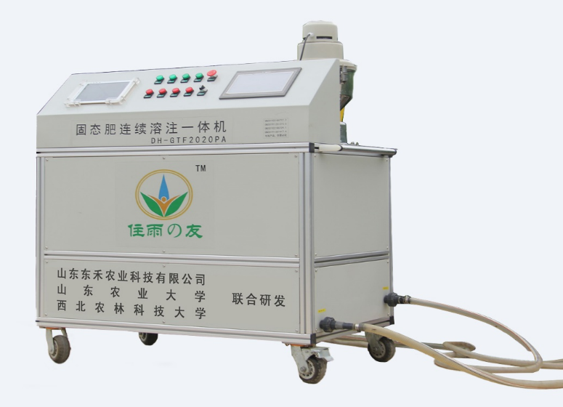
3.智能执行：智慧平台生成水肥方案，通过施肥机（图4）自动调节注肥量与时长，实现肥水同步精准施用。
图4 固态肥连续溶注一体机
（四）全程机械化配套技术
1.无人机植保：
冬前防治杂草（雀麦、节节麦等），返青期防控纹枯病、茎基腐病，抽穗期"一喷三防"（赤霉病、蚜虫、干热风）。
2.智能化镇压：
旺长田块在冬前及返青后镇压，坚持"压干不压湿、压软不压硬"，作业时间选择晴天10:00–17:00。
3.高效收获：
蜡熟末期采用北斗导航联合收割机作业，损失率≤3%，漏割率<1%。
三．适宜区域
本技术适用于黄淮海灌溉冬麦区，包括山东、河南、河北、安徽北部、江苏北部及关中平原等区域。重点推广对象为：
1.具备水电条件的规模化种植区；
2.土壤类型为壤土、黏壤土或砂壤土；
3.耕地集中连片面积≥50亩，便于机械化作业与系统部署。
四、注意事项
1.设备维护：播种前检查滴灌带铺设是否平直、出水口向上；冬季灌溉后及时排空管道，防止冻裂。
2.水肥调控：避免在土壤含水量>85%时灌溉；沙土地追肥宜"少量多次"，黏土地可适当增大单次灌量。
3.灾害应对：
连阴雨地区需开挖深沟沥水，及时散墒播种；
遇"倒春寒"前灌水调温，冻害后喷施叶面肥促恢复。
4.技术适配：盐碱地需配合淋溶灌溉；丘陵地区宜采用移动式喷灌系统。
五、技术依托单位
（一）西北农林科技大学
联系地址：陕西省杨凌区邰城路3号
邮政编码：712100
联 系 人：王东
联系电话：18661310006
电子邮箱：wangd@nwafu.edu.cn
（二）全国农业技术推广服务中心
联系地址：北京市朝阳区麦子店街20号楼
邮政编码：100125
联 系 人：钟永红，吴勇，陈广锋，沈颀
联系电话：13681482669
电子邮箱：zhongyh@agri.gov.cn

附件7
2026年度农业主推技术汇总表
推荐单位（盖章）：
序号 | 推荐单位 | 技术名称 | 技术类别 | 解决的主要问题（限50字） | 技术要点（限200字） | 推广区域规模及效果（限200字） | 是否曾列为省级主推技术及年份 |  | 是否曾入选农业农村部主推技术、重大引领性技术及年份 |  | 获奖情况（不超过5项） | 技术依托单位（须列入参与推广的各级国家农业技术推广机构） | 技术联系人 |  | 推荐单位联系人 |  | 申报单位近3年入选主推技术及推广应用情况
 |  |  |  |  |  |  |  |  |  |  |  |  | 姓名 | 电话 | 姓名 | 电话 | 申报单位近3年入选主推技术及推广应用情况
1 |  | 黄淮小麦智能微灌水肥精准调控与全程机械化  单产提升技术 | 设施与智能化 | 解决黄淮小麦水肥效率低、用工成本高及单产提升难问题。 | 1.集成田间输配管网、物联网与智慧管控平台，实现水肥远程精准调控；  2.采用北斗导航播种机同步完成播种与滴灌带铺设，确保播深一致、苗齐苗匀；  3.依据土壤墒情与作物模型，在关键生育期分次随水追肥，实现“以墒定灌、按需供肥”；  4.配套无人机植保、智能镇压与北斗导航收获装备，实现播种、管理、收获一体化。 | 在鲁、豫、冀、陕等黄淮海冬麦区推广1000万亩。实现亩增产10%-15%，节水30%-50%，节肥15%-20%，减少人工70%以上，亩增收200-300元，生态经济效益显著。 | 是，2018-2020年连续入选山东省农业主推技术，2022-2025年入选陕西省农业主推技术。 |  | 否 |  | 1.中国农学会评价以本技术为核心创新的项目成果达到同类研究国际领先水平。  2.小麦高质量耕播水肥精准调控单产提升技术，获第三十一届中国杨凌农业高新科技成果博览会重大农业成果新技术奖，2024-10. | 西北农林科技大学；全国农业技术推广服务中心 | 王东 | 18661310006
2
3
注：技术类别指粮油作物、经济作物、园艺作物、热带作物、饲草、植物保护、畜禽养殖、动物疫病防控、水产养殖、农业机械化、设施与智能化、农产品加工储运、农业防灾减灾、耕地质量提升、农产品质量安全、农业资源高效利用和生态环境保护等。

